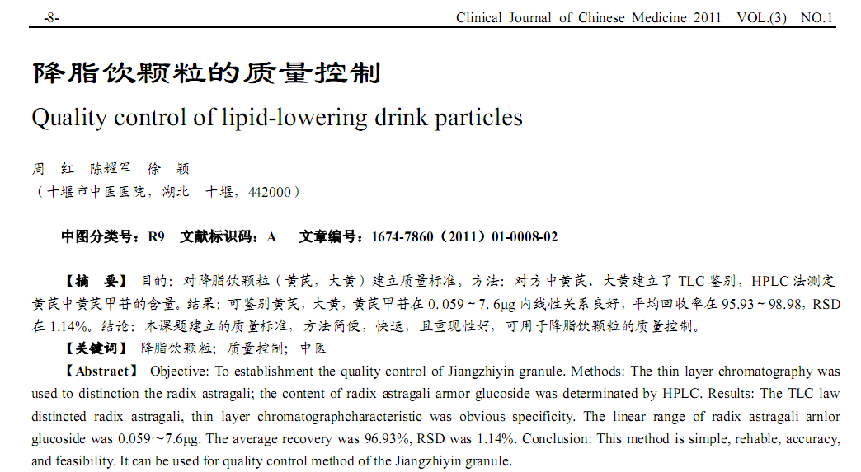
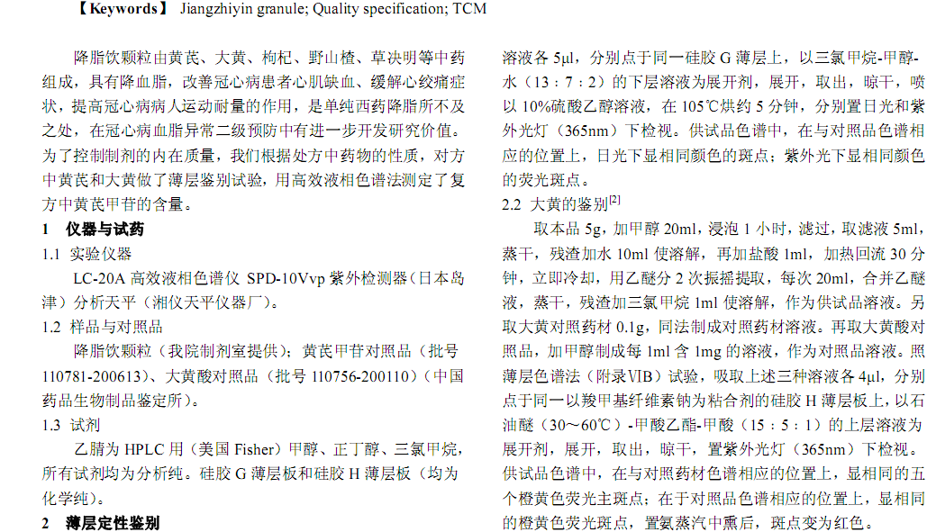
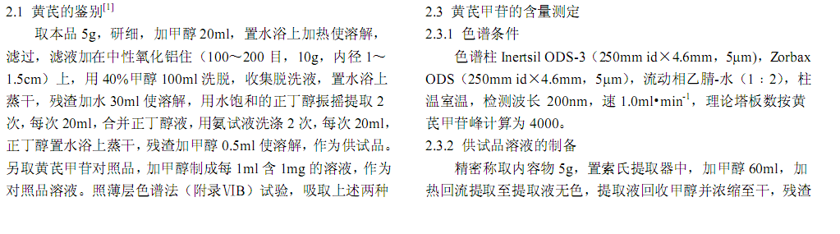

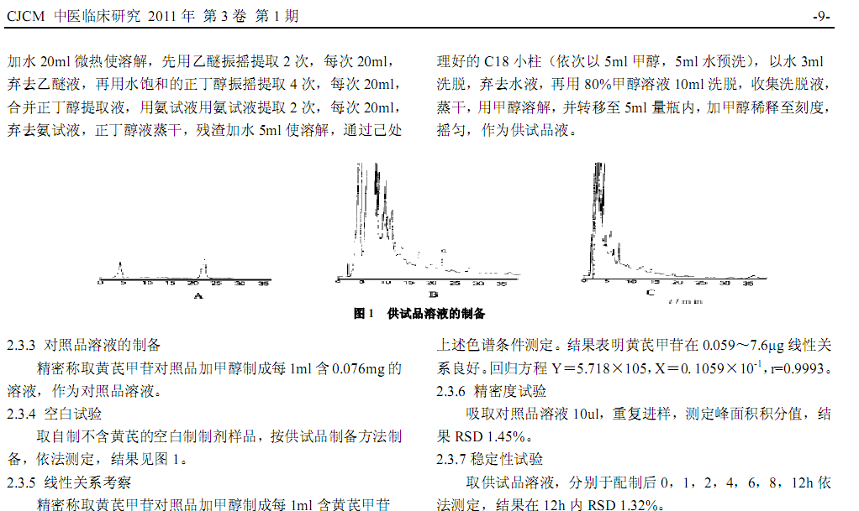
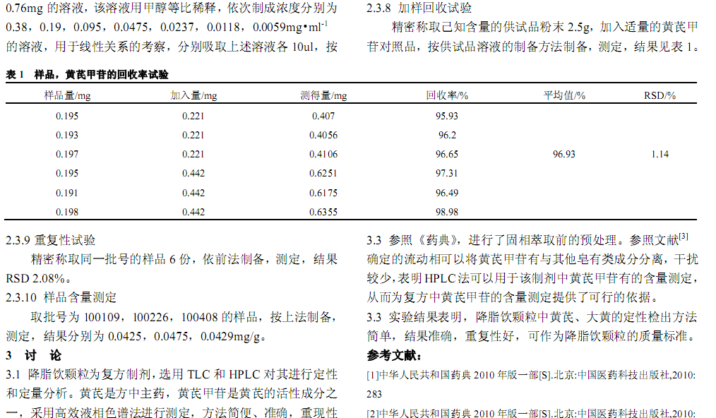
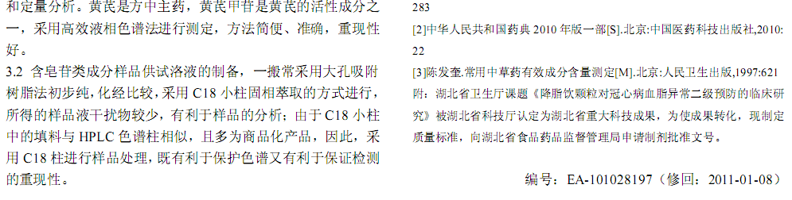
相关文献：
灯盏花素注射液治疗不稳定型心绞痛的疗效和安全性观察 |  |  | 30-31
步长脑心通胶囊治疗50例不稳定型心绞痛的疗效评价 |  |  | 59-60

